**Världspremiär för nytt konsept**

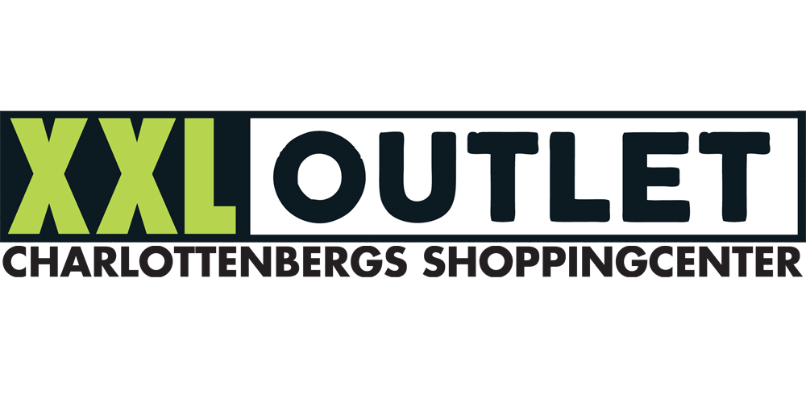

**XXL är sportkedjan som expanderar snabbast i hela Norden och har hittills öppnat 19 varuhus i Sverige. Den 11 december 2015 öppnar XXL på Charlottenbergs Shoppingcenter. En etablering med ett helt nytt koncept, XXL OUTLET.**

Det nya konceptet är unikt för kedjan och Charlottenbergs Shoppingcenter stärker sin position ytterligare genom etableringen. Konceptet innebär ett stort sortiment på 3200kvm. med endast kända märkesvaror av kvalité till outletpriser.

– Vi är jätteglada att XXL valt Charlottenbergs Shoppingcenter för att etablera sitt nya koncept. Det bidrar till en bra grund för att vidareutveckla handelsområdetsäger Hallgeir Åndal, VD för Thon Property AB.

Thon Property är en del av Olav Thon Gruppen som äger och förvaltar totalt 107 köpcentrum i Norge och i Sverige. Thon Property AB har i dag ansvaret för det Svenska egendomsbeståndet som än så länge består av tio köpcentrum och ett hotell.

|  |  |
| --- | --- |
| [Hallgeir Åndal](http://www.mynewsdesk.com/se/thonproperty/contact_people/hallgeir-aandal-ceo-vd-54082)  * **Presskontakt** * CEO/VD * Thon Property * [hallgeir.aandal@olavthon.com](mailto:hallgeir.aandal@olavthon.com) * +47 916 03 560 * +46 73 159 2020 | Resurslänkar  * [www.xxloutlet.com](https://www.xxloutlet.com/) * [Öppningskampanj](http://ipaper.ipapercms.dk/XXL/OUTLET/opening/) * [charlottenbergsshopping.se](http://www.charlottenbergsshopping.se/) * [Presskit - Charlottenbergs Shoppingcenter](https://www.dropbox.com/s/2mzjznsdukijyq8/Presskit.zip?dl=0) * [www.thonproperty.se](http://www.thonproperty.se/) |